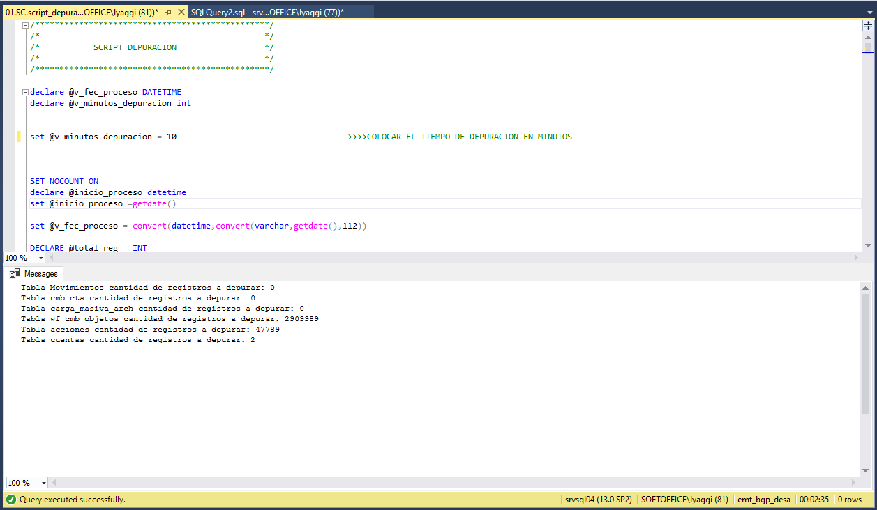

Salida print sql cuando se agota el tiempo

Tabla Movimientos cantidad de registros a depurar: 1517409

Tabla cmb_cta cantidad de registros a depurar: 1672457

Tabla carga_masiva_arch cantidad de registros a depurar: 15

Tabla wf_cmb_objetos cantidad de registros a depurar: 3709989

Tabla acciones cantidad de registros a depurar: 47789

Tabla cuentas cantidad de registros a depurar: 2

SE agoto el tiempo de depuracion

Quedan registros por depurar en tablaMovimientos